Indico a Sua Excelência a Senhora Ana Sheila Lemos de Andrade Prefeita Municipal , e a sua Senhoria o Senhor Jackson Yoshiura Secretário de Infra Estrutura limpeza dos canais e valetas no Povoado de São sebastião.

A Sua Excelência a senhora Ana Sheila Lemos de Andrade
A Sua Senhoria o Senhor Jackson Yoshiura

JUSTIFICATIVA

Limpeza das valetas e canais para escoamento da água das chuva, para que não venham alagar com as fortes chuvas que estão pôr vir.

Plenário Vereadora Carmem Lúcia, 17 de outubro de 2024

Atenciosamente,
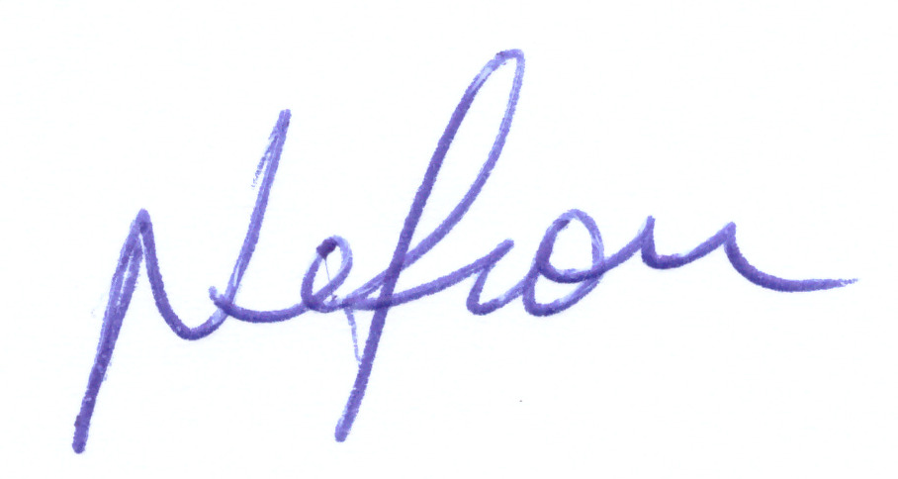

NELSON DE VIVI
Vereador (PSDB)

